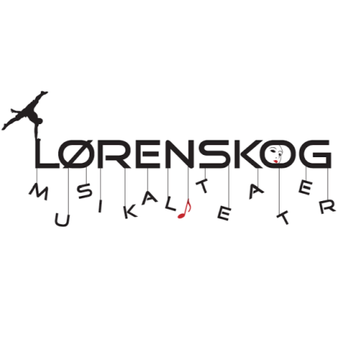**­Vedtekter for Lørenskog musikalteater**

**§ 1. DEFINISJON**

Lørenskog musikalteater er en foreldredrevet teatergruppe for barn og ungdom. Teatergruppa er en frivillig organisasjon, og er frittstående, demokratisk og partipolitisk, språklig og religiøst nøytral.

**§ 2. FORMÅL**

Lørenskog musikalteater har som formål å lære opp barn og ungdom innen drama, dans og sang, og å gi barn og ungdom mulighet til å formidle et budskap på en scene. Teatergruppa ønsker også å stimulere interessen for kulturelle aktiviteter blant medlemmer og lokalbefolkningen.

**§ 3. MEDLEMSKAP**

Barn kan begynne i Lørenskog musikalteater når de er gamle nok til å starte på kurset som har lavest deltakeralder, og være medlem til og med forestillingen som er det året de fyller 19 år.

For kursmedlemmer er det bindende påmelding med betaling før første kursdag.

For medlemmer i forestillingsgruppene er påmelding bindende når man takker ja til plass i en av gruppene.

Når kontingent er betalt, blir foreldre også medlem av teateret.

Alle som støtter teatergruppas formål, kan bli støttemedlem.

Når gruppene i teateret er fulle, etableres det ventelister. Styret beslutter hvordan disse skal håndteres, og hvordan opptak skal foregå.

Utmelding må sendes skriftlig til [lorenskogmt@gmail.com](mailto:lorenskogmt@gmail.com). Frist for utmelding fastsettes av styret og varsles senest to uker i forkant av fristen. Alle som står som medlemmer ved fristens utløp faktureres kontingent og kursavgift for semesteret.

Den som har barn som er medlem av Lørenskog musikalteater er forpliktet til å:

1. Betale kontingent og kursavgift innen gitte frister
2. Bidra med frivillig arbeid i henhold til beskrivelse på våre hjemmesider

Styret forbeholder seg retten til å avslutte medlemskapet hvis forpliktelsene ikke oppfylles.

**§ 4. ORGANISASJON**

Lørenskog musikalteaters høyeste myndighet er årsmøtet. Årsmøtet arrangeres innen utgangen av februar hvert år og skal behandle følgende saker:

* Godkjenning av innkalling og saksliste
* Registrering av stemmeberettigede
* Valg av møteleder og referent
* Årsmelding
* Regnskap
* Innkomne saker
* Fastsetting av kontingent
* Evt. valg:
* Leder
* 4-6 styremedlemmer
* Inntil 2 varamedlemmer
* 1-2 ungdomsrepresentanter som møter ved behov
* Revisor

Innkalling til årsmøtet med saksliste sendes medlemmene to - 2 - uker før årsmøtet.

Innkomne saker skal være styret i hende 10 dager før årsmøtet. Sakspapirene sendes ut en

- 1 - uke før årsmøtet.

Alle medlemmer som har fylt 15 år og har betalt medlemskontingent i meldingsåret, har stemmerett på årsmøtet.

Alle saker på årsmøtet avgjøres ved simpelt flertall. Forandringer i vedtektene må ha to tredjedels flertall, og kan bare foretas på ordinært årsmøte etter å ha vært ført opp på sakslisten.

**Valg:**

Styret består av inntil 6 personer, hvorav en leder. Det velges også inntil to ungdomsrepresentanter som møter ved behov. Leder velges separat. Resten av styret konstituerer seg selv på første styremøte etter årsmøtet. Styremedlemmer velges for inntil to år av gangen. Det tilstrebes at ikke hele styret skiftes samtidig.

Revisor velges for to år.

Styret og revisor velges ved simpelt flertall. Valgene foretas ved håndsopprekning dersom ikke årsmøtet bestemmer noe annet. Dersom en representant forlanger hemmelig, skriftlig valg, skal dette gjennomføres. Valgene foretas hver for seg.

**§ 5. STYRET**

Styret skal arbeide i overensstemmelse med de til enhver tid gjeldende vedtekter og årsmøtevedtak. Styret består av leder og inntil fem styremedlemmer.

Styret samles etter innkalling av leder eller når minst tre styremedlemmer krever det. Styret er beslutningsdyktig når minst tre av styremedlemmene er til stede. En av disse skal være leder eller nestleder. Alle saker avgjøres ved simpelt flertall. Hvert styremedlem har 1 stemme. I tilfelle stemmelikhet er lederens stemme avgjørende. Styret forvalter teatergruppas midler etter årsmøtets vedtak og har ansvar for ledelsen av teatergruppen sin virksomhet innenfor de rammer som årsmøtet har gitt, i pakt med god foreningsdrift. Styret fører protokoll over sine forhandlinger og vedtak.

**§ 6. EKSTRAORDINÆRT ÅRSMØTE**

Ekstraordinært årsmøte innkalles av styret hvis det finner det nødvendig, eller dersom minst en tredjedel av foreningens stemmeberettigede medlemmer innsender skriftlig forslag om det. Innkallingen må skje med minst ti dagers varsel med angivelse av hvilke saker som skal behandles. Forsamlingen kan ikke fatte vedtak om andre saker enn de som er angitt i innkallingen. Ellers følger en de samme regler som for ordinært årsmøte.

**§ 7. OPPLØSNING**

Forslag om oppløsning av teatergruppen må ha tre fjerdedels flertall på det ordinære årsmøtet. Dersom forslaget ikke oppnår tre fjerdedels flertall, kan forslaget om oppløsning avgjøres med simpelt flertall på etterfølgende ekstraordinære årsmøte tidligst tre måneder etter.

I tilfelle oppløsning skal teatergruppens midler og eiendeler brukes til beste for amatørteaterarbeidet i kommunen.